Муниципальное общеобразовательное учреждение «Лицея №7 Дзержинского района Волгограда»
Телефон – 58-33-17, e-mail – moy_liceum_7@rambler.ru

Путешествие по родному краю. Загадки природы. «Яйца» мандрагоры.

Выполнила:
ученица 11б класса
Неудахина Анастасия
Руководитель:
Сергеева Марина
Евгеньевна.
учитель географии

Волгоград 2018

Содержание
Введение………………………………………………………………………2
- . Географическое положение удивительных находок………………….4
- Исторические исследования окаменелых яиц………………………….6
  - Первые находки исторического прошлого…………………………8
  - Первые впечатления………………………………………………….8
- Легенда о мандрагоре…………………………………………………9.
Первые научные открытия……………………………………………10

3.1«Треугольный камень преткновения»…………………………………..11

3.2 Уникальное геологическое образование………………………………..12
3.3 Фигурный камень созданный известковыми водорослями. Палеоцен, камышинская свита…………………………………………………………13
4. Яйца космического ужаса………………………………………………….15
4.1 Дорога домой………………………………………………………………17
Заключение………………………………………………………………………19
Литература и источники информации………………………………………….20
Приложения………………………………………………………………………22

Введение
Из чего вырастает любовь к родине? Что бы ответить на этот вопрос мы должны спросить у себя: " За что мы любим нашу с вами Родину". Я люблю свою Родину за ее красивую природу. Вряд ли найдется другая страна, которая имеет столько красивых мест на земле. А какая у нас, на Волгоградской земле, уникальная и неповторимая природа! На первый взгляд она кажется невыразительной и серой — зона полупустыни и степей. Выжженная трава знойного июля не может сравниться с пышными растениями тропиков, а горячий воздух — с морской прохладой. Но это только для тех, кто привык наблюдать за ней из окна автомобиля, а стоит покинуть автомобильные трассы и пуститься в путешествие, то на твоем пути открывается необыкновенная картина... степь, реки, обрывистые берега и даже удивительные, белоснежные горы. Люди часто отправляются за тысячи километров, чтобы увидеть красоты природы или узнать новое, но и в Волгоградской области есть тоже уникальные места, достойные изучения.
И для меня такими уникальными местами являются место находок удивительного явления, оставленного нам далеким прошлым. Тема моего исследования- Путешествие по родному краю. Загадки природы. «Яйца «мандрагоры. Очень захотелось выяснить, что это за удивительные находки, которые были найдены у нас в области. Это тема актуальна будет всегда, потому что древняя история волнует нас, подрастающее поколение. Без знания истории нашего края невозможно строить будущее.
Цель работы: изучить особенности происхождение- яйца мандрагоры, Котовского района, Волгоградской области,
Задачи:
- изучить историю мезозойской эры;
- используя разные источники информации изучить геологию и рельеф Котовского района Волгоградской области.
-совершить экскурсии по местам расположения удивительных находок;
-провести исследования обнажений горных пород в ходе путешествий и экскурсий;
-подобрать методики по определению и описанию палеонтологических находок;
- провести опрос среди лицеистов
Объект исследования: степная зона Котовского района нашей области
Предмет исследования : происхождение яйца мандрагоры в Волгоградской области, особенности геологических отложений Котовского района
Методы исследования:
- изучение и анализ научной литературы;
- посещение краеведческого музея,
- палеонтологическое исследование территории Котовского района
- анализ полученных сведений,
- обобщение и структурирование материала

- Географическое положение удивительных находок
Окрестности Котовского района сложены ржавого цвета крупнозернистыми песками осадочного происхождения. Трудно в это поверить, но они накопились в прибрежно-морских условиях обмелевшего океана Тетис в самом начале мелового периода около 120 миллионов лет назад. Очевидно, в то недосягаемое для нас время, когда господствовал тропический климат, Гусельско-Тетеревятский кряж был островом, где, на болотистых низменностях, произрастали шикарные леса, напоминающие прибрежные леса Флориды (США) из хвойных араукарий, а также саговых пальм и папоротников. Вся же окружающая территория, в том числе и Мокрая Ольховка, находилась под властью волн океана. О жарком климате рассказали собранные в районе с. Дворянского, Серпокрылово, Перещепного и г. Котово гигантские раковины крупных морских гребешков, теплолюбивых спондилусов, аммонитов, брахиопод и других экзотических морских обитателей, а также ветви известковых водорослей - багрянок - и кости морских ящеров ихтиозавров, до удивления похожих на дельфинов
Таким образом, перечисленные факты исключали какое-либо присутствие сухопутных динозавров на данной территории (не путайте с не менее гигантскими морскими ящерами – плезиозаврами). «Яйца динозавров», «скопление гигантских размеров», «овраг возле села Мокрая Ольховка», «Котовский район» и далее - вопросы, много вопросов. В голове моментально проецировались все знания, каким-то образом связанные с геологией Мокрой Ольховки и яйцами гигантских мезозойских рептилий, ушедших с эволюционной сцены планеты около 65 млн. лет назад. С динозаврами, то есть согласно переводу «ужасными ящерами», В Городищенском районе были найдены несколько костей хищных рептилий (Остатки хищных динозавров (Saurischia, Theropoda) из маастрихта Волго-Донского междуречья и зуб травоядного гадрозавра.
Несколько лет назад по центральному телевидению показывали большой величины округлые камни, не имеющие отношения к динозаврам, обнаруженные на поле под Пятигорском. Местные жители без тени сомнения их также выдают за яйца мезозойских гигантов. Да и в музее не раз видели немало яйцевидных камней. У большинства динозавров, как и у современных крокодилов, яйца овальные и небольших размеров. У черепах яйца идеально круглые, как бильярдные шары, только меньших размеров.

2. Исторические исследования окаменелых яиц
До настоящего времени известно 1000 сферических, субсферических и овальных окаменелых яиц. По находкам эмбрионов доказана принадлежность овальных яиц рогатым, некоторым хищным и утиным ящерам. В южных районах канадской провинции Альберта (урочище Девлис-Кули) в 1987г. экспедиция Тирелловского палеонтологического музея раскопала в верхнемеловых осадках (возраст чуть более 70 млн. лет) несколько кладок гипакрозавров, в одном из которых лежало 21 яйцо, а рядом остатки двух эмбрионов и уже вылупившиеся, более развитые «птенцы». В 1978г. на западе американского штата Монтана Джек Хорнер в осадочных породах верхнего мела нашел несколько гнезд гадрозавров с останками 15 (по другим источникам 30) эмбрионов. Недалеко лежал бренный череп трагически погибшей родительницы, получившей согласно выясненным обстоятельствам имя «майазавра» (мать ящеров). Это местечко так и назвали «Яичной горой». Еще раньше, в Восточной Европе, нашли наиболее крупное шаровидное яйцо динозавра диаметром 46см. Внутри даже сохранился окаменевший желток.
Шаровидные яйца без эмбрионов ученые встречают на всех континентах и относят к разряду неизвестных объектов высиживания. Однажды в аргентинской провинции Ла Пампа, на плоской вершине скалы, сложенной породами верхнего мела, члены экспедиции Нью-Йоркского природоведческого музея увидели прямо на поверхности тысячи яиц динозавров. Ученых так поразила открывшаяся панорама, что они от счастья упали на колени. Многие яйца не превышали 13 -15см в длину, но объем круглых экземпляров достигал 800 кубических сантиметров. Из таких яиц «цыплята», судя по всему, появлялись ни как не меньше 40 сантиметров. Невероятная ценность находок заключалась в том, что в некоторых скорлупках палеонтологи нашли окаменевшие лоскутки кожи малышей с чешуйчатым рисунком, таким же, как на коже ящериц и ногах кур. Еще никогда в Южном полушарии не находили столько яиц динозавров с эмбрионами и отпечатками ткани. Малыши во многом напоминали крохотных диплодоков. У них было 22 похожих на штифты зуба, спину покрывали бугорки. Ученые также установили, что гнездовье завропода располагалось на берегу реки, окруженной тропическим болотом.
Куда логичнее диплодоку, откладывать яйца соответственно своим могучим формам. Эту логику, казалось бы, успешно подкрепляют наблюдения за птицами. Так, у трехметровой мадагаскарской вымершей птицы эпиорниса ёмкость яйца достигала восьми литров, у страуса эму – около литра. Многие же яйца динозавров уступали в размерах даже страусиным. Однако не стоит забывать, что птицы теплокровные существа и в большинстве своем, кроме сорных кур, насиживают яйца, создавая при этом необходимую температуру. Холоднокровным рептилиям подобные родительские тонкости не знакомы (впрочем, описан случай, когда питон высиживал кладку, повышая температуру тела сокращением мышц). Они пользуются естественными инкубаторами из песка и листьев. Самое время на секунду представить, что тридцатитонный диплодок, сконцентрировав все немыслимые усилия, снес яйцо размером с мокроольховский сфероид. Сразу же возникнут проблемы – как закопать его и как создать равномерное распределение температуры во время инкубации на глубине 1м, и вверху. Ко всему прочему, если вспомним, крокодилы откладывают небольшие, размером с гусиное, яйца, но много. При удачном стечении обстоятельств из такого яйца может вырасти гигант не менее 10м. Некоторые рептилии - ихтиозавры и плезиозавры производили на свет жизнеспособное потомство. Подобным образом размножаются отдельные представители современных ящериц.
2.1 Первые находки исторического прошлого

Находки в нашей области вызывают удивление. Вдоль обрыва торчали сфероиды то ли из бурого железняка, то ли из окрашенного лимонитом камня идеальной формы до 1м в диаметре. В Древней Греции их вполне могли бы принять за «Таллосы» - так назывались существа неопределенного пола, созданные Геей из металла и камня. Ничего удивительного: в средневековых сказаниях с металлокаменными талласами мирно уживались многочисленные девы «из мягкого серебра или яркого золота» и даже жемчужные жар-птицы.
Была отброшена «легенду о динозавре» и, соединив в логическую цепочку сфероиды и согбенную фигуру девушки, вдруг нащупали ученыеи аналогию с семенами (а возможно и яйцами) и корнем космических размеров Мандрагоры. Кстати, аналогия вполне уместна, так как Мандрагора с фиолетовыми цветами обладает корнем в форме человеческой фигуры. В былые эпохи одни считали Мандрагору растением, другие человеком– «ибо, когда его вырывают с корнем, оно кричит; крик этот может свести с ума тех, кто его слышит». Пифагор величал ее человекоподобным растением, а Плиний в своих исследованиях выделил мандрагору мужского пола и женского. Отчего в средневековых травниках изображались корни с мужскими и женскими лицами.
2.2 Первые впечатления
«А кто хощет Диавола или еретика, и тот корень возьми водой освети, и положи на престол и не зимай сорок дней, и те дни пройдут – носи при себе – узреешь водяных и воздушных демонов», - сказано в русской летописи. В народе растение называли «адамовой головой», «мужским корнем», «покриком», «сонным зельем», «черным осотом», «пупочником».
Знахари всерьез полагали, что человеко-растение способно цвести лишь под виселицами невинно убиенных, и потому обладает волшебной силой: дает вечную молодость, сберегает от козней лукавого, привораживает любимого. Недаром древнегреческая Цирцея с помощью колдовского напитка из корня удерживала целый год в окружении красавиц Одиссея на острове Эя. В древней Греции юноши носили кусочки мандрагоры в качестве любовного амулета и пили настойку из неё. Считалось, что услышавшего стон выкапываемой мандрагоры постигнет смертная кара. Так как, сами понимаете, антропоморфный корень пользовался невообразимым спросом, то сборщики шли на любые ухищрения для получения в собственность этого корня. Они очерчивали мечом вокруг себя три круга, чтобы не лишится дара речи от запаха листьев. Смекалистые чародеи для безопасности привязывали рядом собаку, которая и вбирала порчу исходившую от злого растения. Но вот в «Книге Бытия» мандрагору наделили особой плодотворной силой, например, смазанная порошком корня рубленная рана через три дня должна была зажить.

2.3 Легенда о мандрагоре
В Аравии, согласно поверью, мандрагора ночью светилась, отчего ее называли то свечей дьявола, то цветком ведьмы. Колдуны с помощью мандрагоры могли лишить человека рассудка и красоты. В других средневековых источниках корневище почему-то являлась символом письменности, так как литературное творчество относилось к магическому действию доступному лишь избранным.
Иного счастливого обладателя, корень мог сделать неуязвимым, предсказать ему будущее, помочь разыскать сокровище и клады. К слову, последним свойством обладал и папоротник, узорчатые листья которого навевали нашим предкам не менее трепетное поверье, прежде всего красотой рисунка и необъяснимым размножением. По логике наших предков, изящные листья папоротника не могли быть без ярких как «пламя» алых бутонов. Но так как воображаемого аленького цветка никто не видел, то считалось, что распускается он в ночь под 24 июня, накануне Ивана Купала. В ту пору на Руси проходили гулянья с песнями и хороводами. Гадали на венках и прыгали через костер, после чего шли в лес искать огненный цветок, или «цвет папорот», который, как и мандрагора, открывал человеку клады.
После перечисленного так и хочется представить, что одно из Ольховских семян лопнуло и из него появился корень в форме человек. Но вот, что не менее удивительно, кажется с того момента, как ученые окрестил находку Мандрагорой, дальнейшие события стали развиваться чуть ли не по мистическому сценарию. Чему вторили и многочисленные корреспонденты, опубликовавшие материал об ольховских «аномалиях» на сайте Интернета. Эта тема за какой-то месяц настолько обросла различного вида комментариями ученых. «Если динозавры производили такие яйца, то страшно подумать какого размера были они сами», «В Волгоградской области обнаружены яйца динозавров», «Покумекав, жители пришли к выводу — перед ними или кладка древних динозавров, или что-то из неизведанного, космического».
3. Первые научные открытия
Оказывается, 70 процентов оболочки шаров состоит из двуокиси кремния (проще говоря кварцевого песка, прим автора), а также 0,2 процентов железа и магния. Без малого 30 процентов вещества попало в разряд неизвестного. За эти 30 процентов, конечно же, зацепились проницательным умом уфологи. Тем не менее, вопрос заставил ученых задуматься и теперь уже спросить: «А что если?!» «А что если привезти один шар в институт - для музея Эволюционной экологии и археологии?» Овраг с шарами нашли быстро по нивелированной ногами людей и колесами машин площадке. Но когда ученые заглянули в бездну и оценил истинные масштабы предполагаемой операции, то было уже поздно. Яйца Мандрагоры мирно лежали почти в рядок. Одно уже увезли предприимчивые люди. Другое, самое дальнее чуть выше по оврагу, аккуратно подрытое, терпеливо ждало своей участи. Здесь же вода размыла вертикальное, далекое от яйцевидной формы стяжение. Казалось бы ничего необычного. Но, вдруг, над ступенчатым карнизом, заметил сигаровидное тело пока еще не опознанного объекта, покрытое ровными четырехугольными квадратами. Причем и сами квадраты были разделены на секторы. Невольно сработал синдром начинающего уфолога. Ну чем не защищающая от метеоритов обшивка ненароком нырнувшего в мезозойский океан космического корабля!? Рядом лежал выдержанный в пропорциях треугольный камень. Вот так чудеса! Неужели тот самый «краеугольный камень преткновения»?
Теперь все что окружало, стало приобретать иной фантастический смысл: в волнах океана Тетис смешались галактики, капсулы, яйца, Мандрагора, Таллосы.

3.1«Треугольный камень преткновения».
Как и предполагали ученые, крупнозернистый песок, в котором залегали стяжения, был морского происхождения, на что указывали редкие ветви известковых багрянок и округлые багрянки типа Lithothamnium. Кстати, как им удалось установить, многие песчаники Волгоградской области сцементированы именно известью этих удивительных существ, появившихся на планете более 2 млрд. лет назад. Современные каменные багрянки, или как их еще называют кораллиновые водоросли, во всех отношениях интересные растения. Их слоевище на 97% состоит из карбоната кальция и 2,3% магния оставшаяся часть принадлежит органическому веществу. Так что из-за «каменной» составляющей сравнительно недавно люди установили принадлежность их к водорослям. Между прочим, каменные багрянки Lithothamnium, Melobesia, бронирующие у берега коралловые рифы, занимают не менее 30% этих величественных сооружений. Самый знаменитый (и самый длинный) Большой Барьерный коралловый риф протянулся почти на 3000 км вдоль восточного побережья Австралии.
Выше по оврагу обнаружили новое доказательство принятой ранее гипотезы: измененные временем остатки крупной округлой водоросли, вокруг которой уже начал цементироваться ржавыми слоями песок.

3.2Уникальное геологическое образование
Задолго до того, как они узнали о существовании мезозойских рептилий. Кольты (галлы) круглые небольшие образования неживой природы принимали за яйца гадюк, отчего и называли «змеиными камнями». По их глубокому разумению, все «змеиные камни» обладали колдовскими чарами, и поэтому при случае могли помочь разрешать судебные тяжбы и даже облегчить доступ к королю. В Англии, где живут потомки кельтов, крестьяне вплоть до начала XX в. применяли гипотетические «яйца змей» для лечения малярии и предупреждения коклюша у детей. Приложит крестьянин такой камушек к груди, прочитает заклинание – и к знахарю ходить не надо. Случалось, что в Средневековой Европе круглые или «глазные» камни чаще всего приписывались окаменевшим глазам дракона. Если следовать старинным представлениям, то дырки в камнях прожигала все та же божественная сила при помощи молнии. Значит, заряженный колдовством «куриный бог», подвешенный на шее, просто обязан был отгонять всякую нечисть и зловредных духов. Давайте разберемся в тайне возникновения некоторых «куриных богов»! Изучив хорошенько породу и «зрачки» «рыбы» из Ростова, я установил, что когда-то камень был рыхлым песком на дне исчезнувшего 40 млн. лет назад моря. На песке произрастали известковые водоросли. Со временем песок полностью засыпал их. Море отступило, и песчаник с замурованными водорослями, оказавшись на поверхности земли, рассыпался на мелкие обломки, один из которых слегка округлили потоки талой и дождевой воды и отполировали ветры. Менее плотная порода в том месте, где находилась водоросль, постепенно разрушилась. Так, без всяких чудес, появилось сквозное отверстие в твердом камне.

Чаще всего яйцевидные камни имеют естественное происхождение. Геологи называют такие, лукавые произведения созидательной силы земли, «псевдофоссилиями», то есть «ложными окаменелостями». Специалисты долго размышляли над тем, как рождаются НОО, и решили, что часть возникает в процессе просачивания насыщенной известью воды через песок. Происходит это примерно так: дождевая или талая богатая известью вода собирается на поверхности сгнивших, находящихся в песке корней растений и притягивает к себе одну за другой песчинки. После цементации миллионов песчинок растворенными в воде солями появляются древовидные формы камней.

3.3 Фигурный камень созданный известковыми водорослями. Палеоцен, камышинская свита.

Случается, что из песка рождаются идеальных пропорций шарики различной величины. Например, к северо-западу от Ангарского поселка (Волгоград) встречаются друзы, состоящие из таких «окатышей». В белом кварцевом песке карьера Михайловского силикатного завода можно увидеть слой из шариков чуть больше черешни. Подобные «неопознанные окаменевшие объекты» еще называют известковисто-песчанистыми стяжениями. Как удалось ученым установить, во многих случаях, в осадках морского происхождения связующим компонентом является кальций известковых багряных водорослей. Именно так возникло огромное стяжение, которое Волга вымыла из обрыва чуть ниже с. Горная Пролейка. Уж оно то имеет полное право называться яйцом сказочной птицы Рух (Рухх). Монах Мауро записал, что в 1420г ураган выбросил на южное побережье Африки парусник, шедший в Индию. Потерпевшие кораблекрушение матросы питались яйцами птицы Рух вместимостью около 20 литров (на самом деле длина яйца почти 30 см, ширина 22 см, емкость 11 литров, прим. автора). Губернатор Мадагаскара в семнадцатом веке писал, что в южной части острова встречается одна из разновидностей страуса. На заседании французской Академии Наук палеонтолог Жофруа Сент-Илер показал остатки птицы и назвал ее Эпиорнис максимус. К сведению: несколько яиц эпиорнисов хранится в музеях Европы и Америки. Эта гигантская, высотой до 3 метров птица была истреблена в конце XYII столетия.
Нередко фантазия у Природы разыгрывается настолько, что из ее мастерской выходят каменные скульптуры, буквально завораживающие витиеватыми проявлениями «жизни», как завораживают переплетения корней деревьев, выходящих из склона оврага. Когда я рассматриваю загадочные каменные ваяния, привезенные из экспедиций, с удовольствием ими обманываюсь. Невольно вижу сходство одних с мифическими зверями, других, их сросшихся чешуек и цилиндров, - с моделью космической станции. Иные так и хочется причислить к кораллам или ископаемым костям исчезнувших существ. Именно про такие, сотрудник Оксфордского музея Роберт Плот (1677г), писал, что они образованы сверхъестественной созидательной силой «для любования и восхищения ими, а не для пользы». Плиний Старший называл витиеватые причуды природы «драконовыми камнями». По его разумению их вырезали из мозга спящего дракона. Представьте себе, в коллекции Плиния находились способные на многое «беременные камни». Выбранный нами для путешествия в институтский музей сфероид, Плиний вполне мог причислить к «беременному камню». Я уверен, каждый из нас (в поте лица помогал и Сергей) в тот момент, когда окапывали шар, думал, что же содержится внутри - не игла ли Кощея бессмертного?

Массивную корку «яйца» из крупнозернистого песка пропитывали окислы железа, центральная область (назовем её «желтком») состояла из рыхлого неожелезненного и влажного кварцевого песка. По всей видимости, по тем верхним концентрическим образованиям, в виде глазниц, и вертикальным полосам (трещинам) просачивалась к центру сфероида вода, при этом окислы железа задерживались у поверхности шара и вместе с известью служили цементом для песчинок.
4.Яйца космического ужаса.
Рассказ, исследователя Яркова А.А. , к.г.н., действительного член Палеонтологического общества при РАН
«Сил хватило погрузить лишь один маленький фрагмент, можно сказать скорлупку «яйца Мандрагоры». И мы утомленные, и, наконец-то, свободные от всяких обязательств, как мне тогда казалось, направились по настойчивой просьбе Голубева в гости к супругам Коваленко.
Встретили нас более чем радушно. Узнали новости о страшном членистоногом существе, которое выходит по ночам из колодцев скважин. Затронули всплеском эмоций и диковинные каменья. Про себя я заметил, что наконец-то, у людей появился интерес к окружающей природе. И неважно, что их мнения далеки от истины. Какая разница, чем увлекаться - стяжениями ли, динозаврами или инопланетянами – главное быть очарованным окружающим нас миром, который не менее интересен, чем озеро Лох-Несс в Шотландии. Там из несуществующего плезиозавра создали такую рекламу, что люди до сих пор приезжают, нет, не встретить лохнесское чудовище, а лишь соприкоснуться с легендами о нем.
Если вспомним, то по поводу непонятных явлений или загадочных объектов природы, у людей всегда найдется оригинальное толкование. Агрикола высказал идею, согласно которой раковины ископаемых морских моллюсков, обнаруженные в каменоломнях, созданы «тягучей материей под действием теплоты». В окаменевших костях и отпечатках рыб он видел останки животных, затвердевших под воздействием особого «каменного сока».
Одни служители науки приписывали происхождение окаменелостей влиянию звезд, другие же не сомневались, что те «прорастают из живых семян, приносимых с моря туманами», или их существование обязано особому, дующему с моря ветру, который и вытачивает фигуры из камня. Даже развалины и мраморные статуи Северной Африки причисляли к ветровой эрозии. Выдающийся анатом Габриель Фаллопий (1523–1562гг.) принимал зубы мамонтов, находимые близ Рима, и черепки доисторической посуды за безжизненные конкреции. На худой конец окаменелости причислялись к «пострадавшим зародышам» организмов, живших в незапамятные времена. Иные гениальные умы считали окаменевшие раковины, отпечатки листьев и рыб своеобразными «актами пробного творения». По твердому убеждению этих ученых, прежде чем создать всех тварей по паре, Всевышний вырезал их модели из камня.
Не так давно даже выдающиеся биологи признавали отпечатки рыб и раковины морских обитателей, обнаруженные высоко в горах, непререкаемым подтверждением «делювиальной» теории, то есть теории «Всемирного потопа» (делювий – потоп). Например, Александро из Гэльса в XV столетии, вслед за Орозием (V в. н. э.), утверждал, будто бы ископаемые раковины, встреченные на камнях в Калабрийских горах (Италия), занесены туда грандиозным потопом. Превратившиеся же за миллионы лет в камень позвонки и зубы доисторических животных, не мудрствуя, причислялись к «допотопным», не иначе как погибшим во время потопа. В церквях Средневековой Европы показывали кости таких «грешников», якобы достигавших 50 м в высоту. Окаменевшую древесину встречаемую вместе с мокроольховскими сфероидами в былые времена вполне могли принять за доски Ноева ковчега. Мне же предпочтительнее вернуться к Мандрагоре и отнести фрагменты дерева к её ветвям.

4.1Дорога домой
Ярков А.А. , к.г.н., действительный член Палеонтологического общества при РАН рассказывает: «За разговором быстро пролетели два часа. Пришло время возвращаться. Уже дома, просматривая фотографии, я под определенным углом посмотрел на раскрытые десницы Мандрагоры (как вы помните «яйцо», потеряло свою целостность, и теперь сиротливо лежала на дне оврага, взирая на мир двумя черными глазницами) и, словно очнувшись после теплового удара, позвонил Геннадию Юрьевичу. Идею забрать вызволенные из песчаного плена части сфероида он как всегда встретил с энтузиазмом.
Через 8 часов мы уже были в пути, мчались на ретивой «Газели» по трассе Волгоград-Камышин
В то ласковое утро так и хотелось запеть: «А путь далек и долог, И нельзя повернуть назад. Держись, геолог, крепись, геолог, - Ты ветра и солнца брат!» Впрочем, слаженной песни не получилось при всем моём желании. Отсутствовал Виктор Павлович – прорвало ведущую трубу в институте (Мандрагора здесь не причем, а там кто его знает). Сергей, очевидно памятуя о счастливых минутах проведенных среди кладки «яиц» в сорокоградусную жару, выглядит не в меру сосредоточенным.
Во время поездки, все 240 км, при чём в одну сторону, нас намного чаше, чем в прошлый раз, трясло и подкидывало на гофрированной трассе Волгоград- Камышин. Позже грузили образец в кузов институтской машины.
Мы все время придерживали кусок руками, дабы не упал. Затем колесо вольно скатывали вниз по склону. В один из незабываемых моментов, пущенная с откоса покрышка изменила траекторию и оказалась позади спускавшегося к шарам нашего шофера. Тот вовремя оглянулся и резко рванул в сторону, колесо также повернуло и вприпрыжку покатилось за ним. К счастью финиш был предсказуем. Покрышка, словно одумавшись, вновь круто повернула вправо и легла прямо в ложбинку под стоявшую еще вертикально в обрыве полусферу. Сергей еще несколько метров пробежал по инерции и тоже повернул за покрышкой. Мы без усилий повалили кусок прямо в нужную точку. Тут то начались новые козни Мандрагоры. Мы с Геннадием не только поддерживали тяжеленный камень, но и снизу подталкивали его, облегчая работу крана.
На вершине склона «скорлупа Мандрагоры», весившая не менее 150 кг, выскользнула из покрышки и чуть ли не шипя, поползла именно в мою сторону. Вначале тяжело переваливалась с боку на бок, потом набрала скорость и угрожающе остановилась в нескольких сантиметров от того обрывчика, в который я кубарем скатился, притормозивши то ли лбом то ли носом. Боли в ушибленной руке не чувствовал. Я сидел, потирал лоб и словно ошарашенный, и долго не мог понять, как такое могло случиться.»

Заключение
«В настоящее время фрагменты «яйца» Мандрагоры мирно лежат в институте и не дают мне спокойно спать. Нет-нет да и проснусь от заунывного почти всхлипывающего вопроса: а что же дальше? Не стоит забывать, всегда есть надежда, получить из яйца Мандрагоры хороший урожай.» -вспоминает Ярков А.А
Когда-то, во времена Мезозоя и Палеогенового периода, на этой территории располагалось дно древнего моря. В морской солёной воде из осадочных пород иногда скатываются такие «шарики», внутри которых лежит часто инородный предмет, ставший «поводом», вокруг которого и начала «скатываться» материал. Подобные шары называются конкрециями. Конкреции и до сих пор образуются на дне морей и океанов.

Впрочем, конкреции, найденные под Мокрой Ольховкой, необычные. Они отличаются очень большими размерами (конкреции такого размера – редкость). Лабораторный анализ показал, что состоят они на 70% из двуокиси кремния, а также из железа и магния. Конкретно эта разновидность конкреций называется септарией.
Несмотря на то, что найденные шары не являются яйцами динозавров, они всё равно очень интересны, особенно для городских жителей, для которых любой большой камень, лежащий на земле, если он не памятник, – экзотика. К сожалению, найденные в 2010 году конкреции подвергаются теперь повышенному вниманию, а, вместе с ним – и разрушению. Фотографии, сделанные другими людьми, несколько лет назад и размещённые в Интернете показывают, что многих увиденных нами сколов тогда не было.
Интерес – это хорошо, но нужно помнить, что мы должны не только удовлетворить его, но и сохранить предмет нашего интереса, а не разрушить его. К сожалению, не все это понимают.
Притаившиеся в степях под Мокрой Ольховкой яйца динозавров – по-своему прекрасны и стоят того, чтобы их увидеть!

Литература и источники информации
1. Брылев, В.А. О количественных критериях антропогенной эволюции рельефа / В.А. Брылев // Рельеф и хозяйственная деятельность. М., 1982. С. 104 - 112.
2. Брылев, В.А. Эволюционная геоморфология юго-востока Русской равнины: монография / В.А. Брылев. Волгоград: Перемена, 2005.
3. Волгоградская область - 2004 г. (Научно-популярный альбом)/Адм. Волгогр. обл. Волгоград: Изд-во «Волгоград», 2004.
4. Доклад о состоянии окружающей природной среды Волгоградской области в 2005 году. Волгоград: Альянс, 2006.
5. Инженерно-геологические аспекты рационального использования и охраны геологической среды / Л.Г. Балаев [и др.] М.: Наука, 1981.
6. Федотов, В.И. Техногенные ландшафты: теория, региональные структуры, практика / В.И. Федотов. Воронеж: Изд-во ВГУ, 1985.
7. Харланов, В.А. Тектоническая карта / В.А. Харланов // Атлас Волгоградской области / ГУГК при кабинете министров Украины. Киев, 1993. С. 8.
8. Экономическая энциклопедия регионов России. Волгоградская область. М.: Экономика, 2005.
9. Ясаманов, H.A. Основы геоэкологии / H.A. Ясаманов. М.: Изд. центр «Академия», 2003.
КиберЛенинка: https://cyberleninka.ru/article/n/krupneyshie-kariery-volgogradskoy-oblasti-i-ih-geoekologicheskoe-sostoyanie
http://museum.vgi.volsu.ru

Приложения

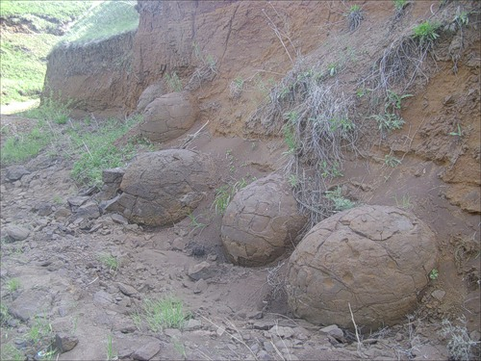
Фото №1 Вот они знаменитые яйца «динозавра»
.
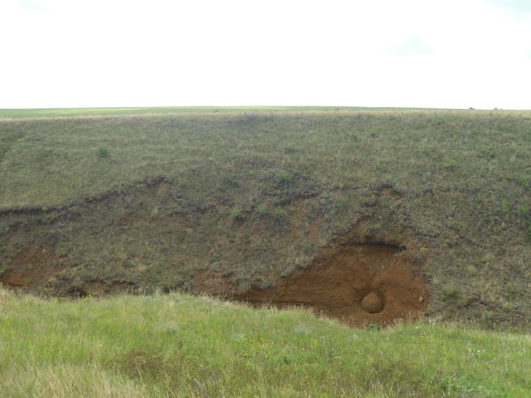
Фото №2 Волгоградские окаменелости

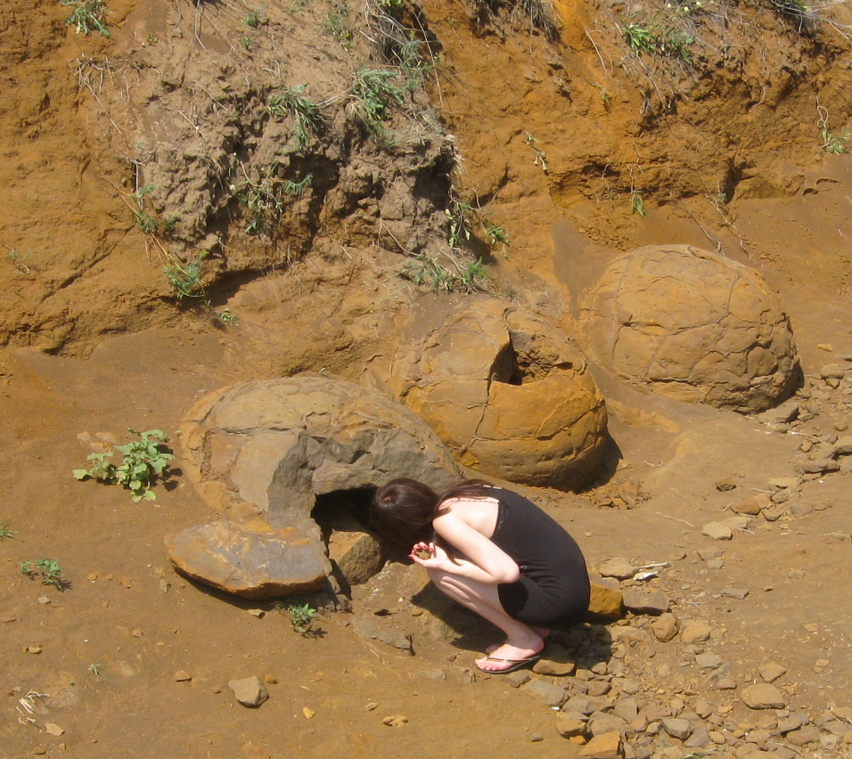
Фото №3 Яйца Мандрогоры
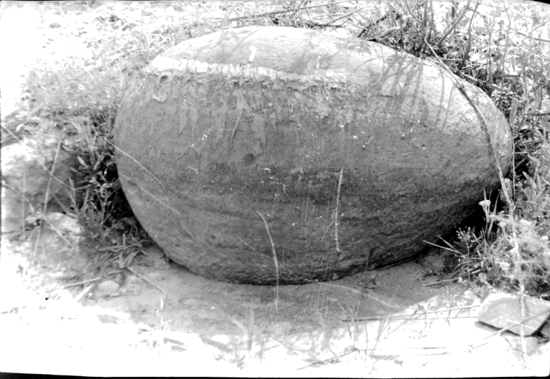
Фото №4 «Яйцо сказочной птицы Рух» не менее 1 тонны весом. Известковисто-песчанистое стяжение. Нижнесызранский подъярус. Горная Пролейка.
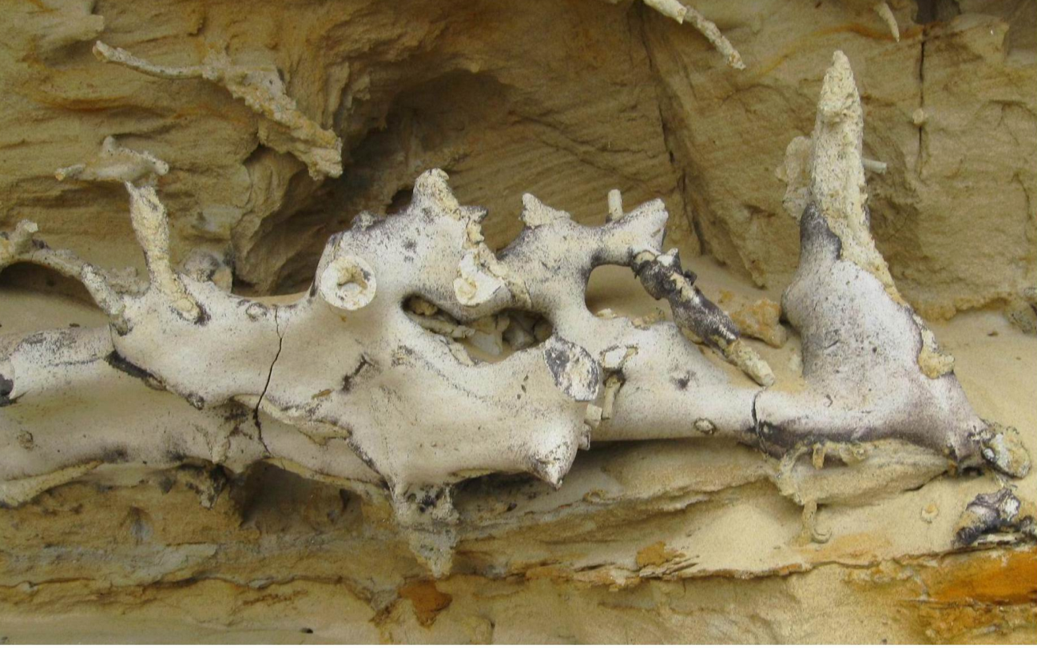
Фото №5 Фигурный камень созданный известковыми водорослями. Палеоцен, камышинская свита.

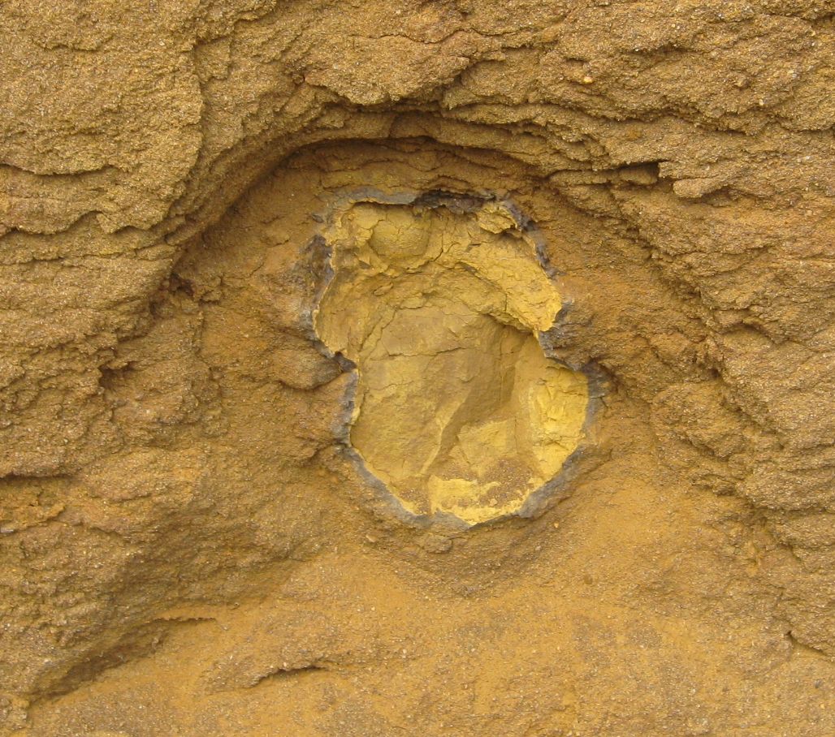
Фото№6 Ожелезнение вокруг комковатой известковой багрянки

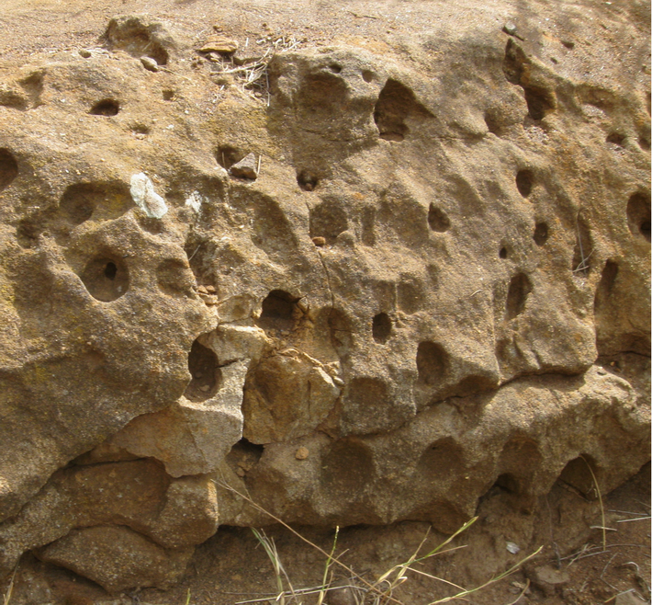
Фото №7 Пустоты от выщелоченных известковых водорослей

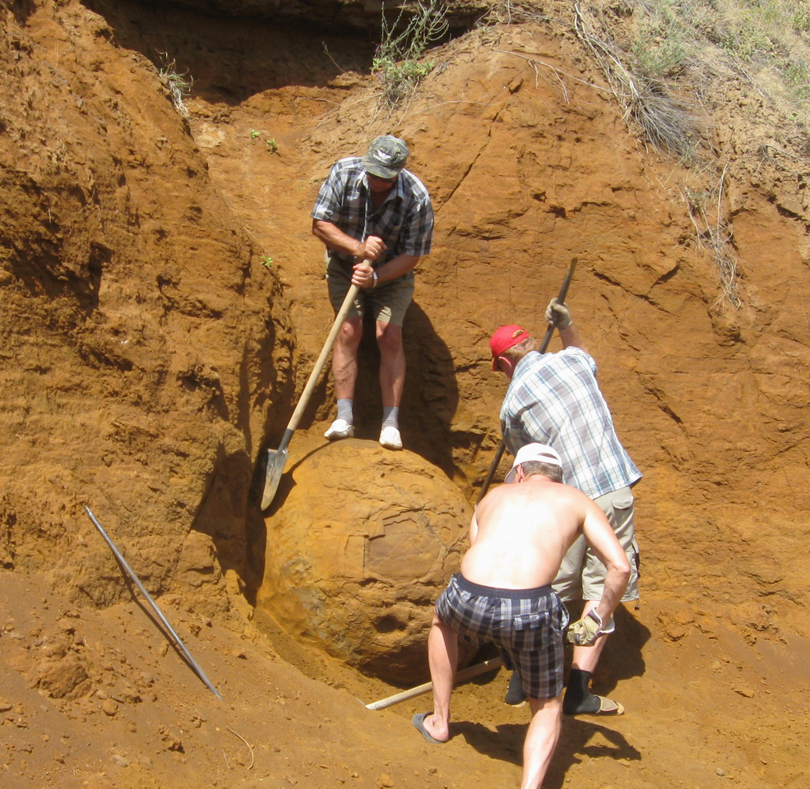
Фото№8Раскопки
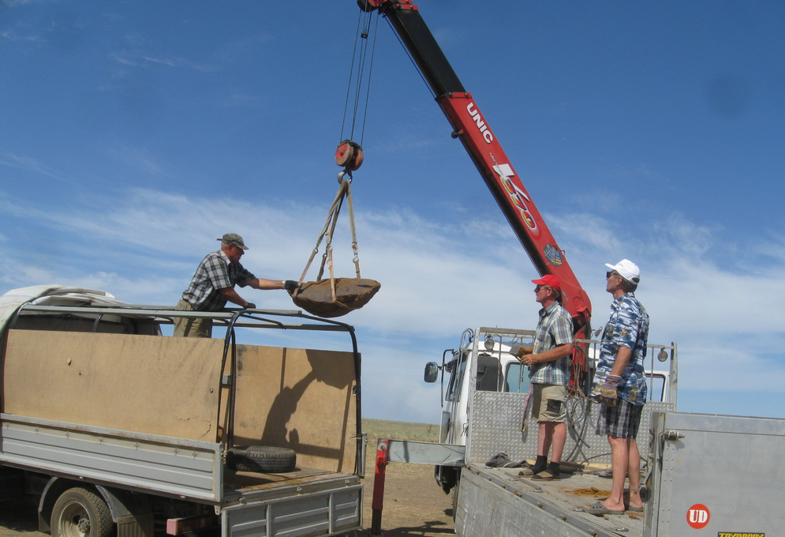
Фото №9 Скоро домой

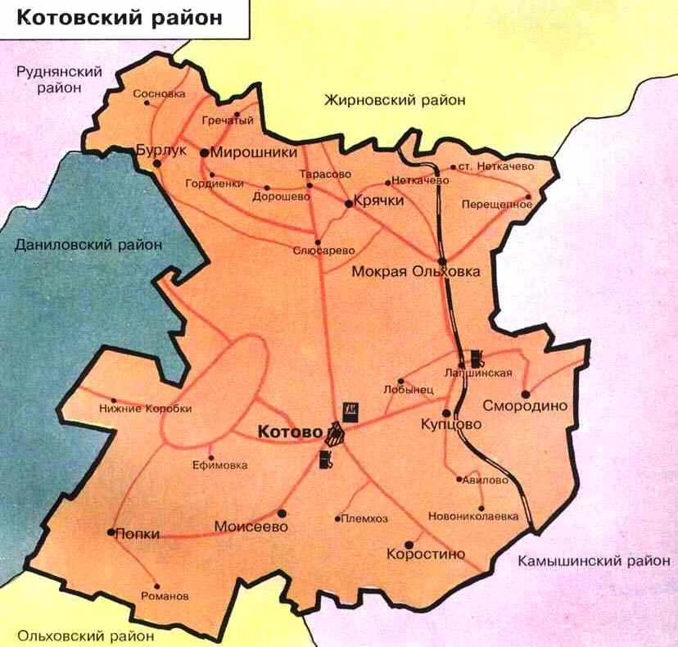
Фото №10 Котовский район Волгоградской области

. Брылев, В.А. О количественных критериях антропогенной эволюции рельефа / В.А. Брылев // Рельеф и хозяйственная деятельность. М., 1982. С. 104 - 112.
Брылев, В.А. Эволюционная геоморфология юго-востока Русской равнины: монография / В.А. Брылев. Волгоград: Перемена, 2005.
КиберЛенинка: https://cyberleninka.ru/article/n/krupneyshie-kariery-volgogradskoy-oblasti-i-ih-geoekologicheskoe-sostoyanie
http://museum.vgi.volsu.ru
http://museum.vgi.volsu.ru
http://museum.vgi.volsu.ru

